
La faune au jardin « Les oiseaux »
La sittelle torchepot
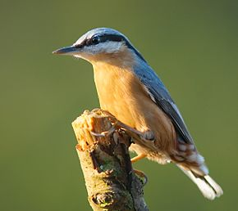
Elle est extrêmement agile et escalade les arbres avec facilité. On la voit souvent descendre le long des troncs d'arbres, la tête en bas.
Nom latin
Sitta europaea
Famille
Sittidés
La reconnaître
- Le bec, long et pointu, évoque celui d'un pic. Il est noir avec la base de la mandibule inférieure gris-bleu pâle.
- Les pattes aux doigts très griffus sont grisâtres à brunâtres
- Les parties supérieures, du bec au bout de la queue, sont d'un gris-bleu assez clair
- L'œil sombre est peu visible
- Les parties inférieures sont rousses de la gorge au ventre
- La gorge et les côtés de la tête sont blancs
- Les flancs sont nettement châtains, surtout chez le mâle.
- Un bandeau noir court de chaque côté de la tête, du bec à l'attache des ailes
- Les ailes et les rectrices externes sont d'un gris-brun sombre avec des liserés gris-bleu, les 3 paires de rectrices externes ont du blanc à leur extrémité.
- Le dimorphisme sexuel est faible et le juvénile est à peine plus terne que l'adulte.
Son habitat
Elle peuple les boisements plutôt âges, mixtes ou de feuillus, les bocages, parcs et grands jardins avec de vieux arbres.
Son chant
C'est un oiseau bruyant, au répertoire varié, émettant divers types de chants, en vuih, vuih, vuih, vuih… et, en cas d'excitation ou d'alerte, de longues séries de cris sonores en tuit répétés rapidement.
Son menu préféré
Elle se nourrit d'insectes et de larves, ainsi que de graines, baies, noix, noisettes, glands, faînes souvent coincés dans l'écorce pour être fendus. Elle vient aux mangeoires.
La Sittelle torchepot fait des réserves de nourriture tout au long de l'année mais surtout en automne. Elle coince des graines dans l'écorce des arbres, parfois dans des murs ou au sol, et les cache à l'aide de lichen, de mousse ou de morceaux d'écorces.

Son nid
La Sittelle torchepot est monogame et territoriale. De ce fait, le couple réside toute l'année sur son territoire. Elle est cavernicole pour la nidification. C'est surtout la femelle qui s'investit dans la nidification. C'est à elle que revient le choix du site puis son aménagement. C'est le plus souvent une cavité naturelle dans un tronc ou une branche qui est choisie, d'habitude une ancienne loge de pic. Mais, le cas échéant, ce peut être une cavité dans une paroi rocheuse ou un mur. Un nichoir peut aussi lui convenir. Elle le fait en maçonnant l'entrée avec de la boue, ce qui lui a valu son nom d'espèce, Sittelle torchepot. Ce travail lui prend plusieurs semaines. Heureusement, elle pourra réutiliser le nid par la suite.
Le nid lui-même est fait surtout de copeaux d'écorce qu'elle taille et récolte alentour. Sur cette assise, la femelle pond de 4 à 9 œufs blancs légèrement tachetés de rouge qu'elle incubera pendant +/- 15 de jours. Après l'éclosion, les jeunes seront nourris au nid par les deux adultes pendant plus de 3 semaines,

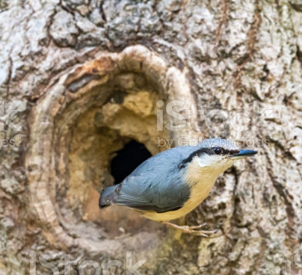

Son vol
Avec ses ailes larges et arrondies et sa queue courte, la sittelle a une silhouette particulière. Malgré tout, elle a un vol rapide et direct lorsqu'elle change d'arbre ou de branche.
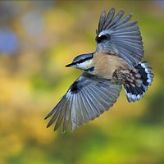
Protection
La Sittelle torchepot bénéficie d'une protection totale sur le territoire français depuis l'arrêté ministériel du 17 avril 1981

 Bonne observation
Fiche :  2020 JDN jardins du nord
Pour en parler sur le forum : https://www.jardins-du-nord.fr/viewtopic.php?f=95&t=11026
Photos : un ami des oiseaux & Oiseaux de France

